……….………(sz.) napirend

Előterjesztve: Kerületfejlesztési és Településüzemeltetési Bizottsághoz

E L Ő T E R J E S Z T É S

a Képviselő-testület 2015. szeptember 24.-i ülésére

Tárgy: Budapest II. kerület, Margit körút – Rómer Flóris utca – Buday László utca – (13362) hrsz.-ú közterület – Mechwart lépcső által határolt területre készülő Kerületi Szabályozási Tervének véleményezési eljárása

Készítette: Gacsályi Zsolt főépítész

Egyeztetve: Dankó Virág alpolgármester

Látta: dr. Szalai Tibor jegyző

Tisztelt Képviselő-testület!
A Kerületfejlesztési és Településüzemeltetési Bizottság (továbbiakban: KTB) 218/2015.(VII.10.) számú határozata (1. melléklet) szerint az Országút városrészen lévő, a Margit körút – Rómer Flóris utca saroktelek beépítéséhez és a jelenleg használaton kívül álló épület átépítéséhez szükséges építésjogi követelményeket meghatározó Kerületi Szabályozási Terv véleményezési eljárását lebonyolítottuk.
A szabályozási terv a településfejlesztési koncepcióról, az integrált településfejlesztési stratégiáról és a településrendezési eszközökről, valamint egyes településrendezési sajátos jogintézményekről szóló 314/2012. (XI.8.) Kormányrendelet (továbbiakban: R.) 32.§ (4) bekezdésben foglalt előírások figyelembevételével az R. 41.§-ban meghatározott egyszerűsített eljárás szabályai szerint készül. Az egyszerűsített eljárás a véleményezési szakasszal kezdődött.
A rendelet 28. §-a szerint a településrendezési eszközöket a polgármester egyezteti, véleményezteti
- a partnerségi egyeztetés szerinti érintettekkel,
- az államigazgatási szervekkel és az érintett területi, települési önkormányzatokkal.
A partnerségi egyeztetés a 138/2014.(V.22.) képviselő-testületi határozat melléklete szerint történt. A Partnerségi Egyeztetés Szabályzata 4.1 pontja alapján a KTB a Polgármester előterjesztését megtárgyalta. A bizottság véleményét a testületi ülésen ismerteti.

Az R. 41. § (3) bekezdése szerint az egyszerűsített eljárásban a véleményezők a megkeresés kézhezvételétől számított 15 napon belül adhattak véleményt. Az R. 34. § (2) bekezdésben foglaltak szerint a határidőn túl válaszoló érdekeltet kifogást nem emelő véleményezőnek kellett tekinteni.
A válaszadási határidőn túl érkezett vélemények, javaslatok sem tartalmaznak jogszabályon alapuló véleményeltérést, az esetlegesen adott észrevételek a településrendezési eszköz jóváhagyását nem érintik.
További egyeztetésre okot adó véleményeltérés a beérkezett észrevételekben, javaslatokban nem volt.
A beérkezett észrevételekre a tervezők egyértelmű választ adtak, illetve a figyelembe vehető észrevételek mentén a terveket kiegészítették.
Az R. 39. § (2) bekezdése szerint az államigazgatási, és önkormányzati véleményezést követően a beérkezett véleményeket ismertetni kell a Képviselő-testülettel (2. melléklet), a vélemények elfogadásáról vagy el nem fogadásáról a Képviselő-testület jogosult dönteni.
A véleményezési szakasz a testület döntésével és a döntés közzétételével zárul le.
Ezt követően a végső szakmai véleményezési szakasz következik, amikor a Polgármester a településrendezési eszköz tervezetét, az eljárás során beérkezett valamennyi véleményt és egyéb dokumentumot megküldi az állami főépítészi hatáskörben eljáró fővárosi Kormányhivatalnak, aki kialakítja végső szakmai véleményét. Amennyiben az állami főépítészi hatáskörben eljáró fővárosi Kormányhivatal tisztázatlan kérdést észlel, akkor jogosult egyeztető tárgyalást kezdeményezni.

Kérem a tisztelt Képviselő-testületet, hozza meg a következő határozatait!

Határozati javaslatok:

- A Képviselő-testület a Budapest II. kerület, Margit körút – Rómer Flóris utca – Buday László utca – (13362) hrsz.-ú közterület – Mechwart lépcső által határolt területre készülő Kerületi Szabályozási Tervének véleményezési eljárásában érkezett véleményeket megismerte és az azokra adott tervezői válaszokat, a településrendezési eszköz tervezetének módosítását, kiegészítését elfogadja, és felkéri a Polgármestert tegye meg a megfelelő intézkedéseket a döntés dokumentálására és közzétételére.

Felelős: Dr. Láng Zsolt polgármester
Határidő: azonnal

A határozat elfogadása egyszerű szavazattöbbséget igényel.

- A Képviselő-testület felkéri a Polgármestert, hogy a településrendezési eszköz tervezetét, a véleményezési eljárás során beérkezett valamennyi véleményt és a véleményezési szakaszban keletkezett dokumentumokat a végső szakmai véleményezésre küldje meg az állami főépítészi hatáskörben eljáró fővárosi kormányhivatalnak.

Felelős: Dr. Láng Zsolt polgármester
Határidő: azonnal

A határozat elfogadása egyszerű szavazattöbbséget igényel.

Budapest, 2015. szeptember 21.

Dr. Láng Zsolt
Polgármester

1. melléklet
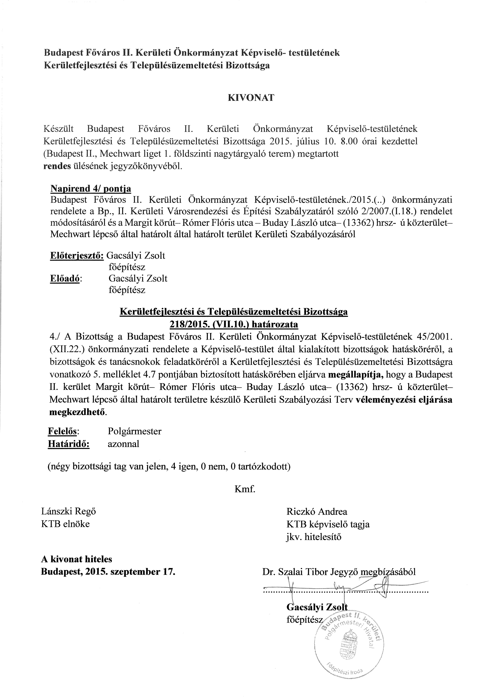
2. melléklet
(KÜLÖN DOKUMENTUMBAN KÉSZÜLT)

